****

**Wann ist Karneval ?**

…………………….

…………………….

Rosenmontag

…………………….

………………………..

Faschingsdienstag

…………………….

………………………..

Aschermittwoch

……………………………………………………………………………………………………………………………………………………………………………………………

**Wie heißt das Fest?**

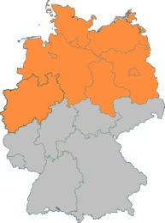 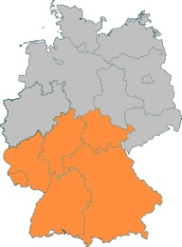

**Was machen die Deutschen zu Karneval ?**

|  |  |
| --- | --- |
| 24_Rosenmontagswagen.jpg | 8_Umzug.jpg |
| ……………………………………………………………………………………… | ……………………………………………………………………………………… |
| 8_c8-e39ab.jpg | 8_CT301099x_holland_fruit_bon-bons.jpg |
| ……………………………………………………………………………………… | ……………………………………………………………………………………… |
| 8_berliner400.jpg | http://www.spiedo.de/WebRoot/Store13/Shops/62245641/4A95/6348/CC7E/031C/C300/C0A8/28B9/03F8/4324-grosse-schule.jpg |
| ……………………………………………………………………………………… | ……………………………………………………………………………………… |
| 8_FASTNACHT_6°_party.jpg | 9_FASTNACHT_6°_KoelnerLichter_gr.jpg |
| ……………………………………………………………………………………… | ……………………………………………………………………………………… |

**Was rufen die Deutschen zu Karneval ?**

Sie rufen……………………………………………………………………………………………………………………………………………………………………………..

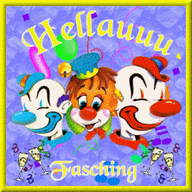 **[](http://www.123gif.de/fasching/gif-fasching-0003.gif.html)** **[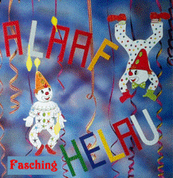](http://www.123gif.de/fasching/gif-narrenruf-0006.gif.html)** 